Стрим: "Марксизм-ленинизм: наука или идеология?"
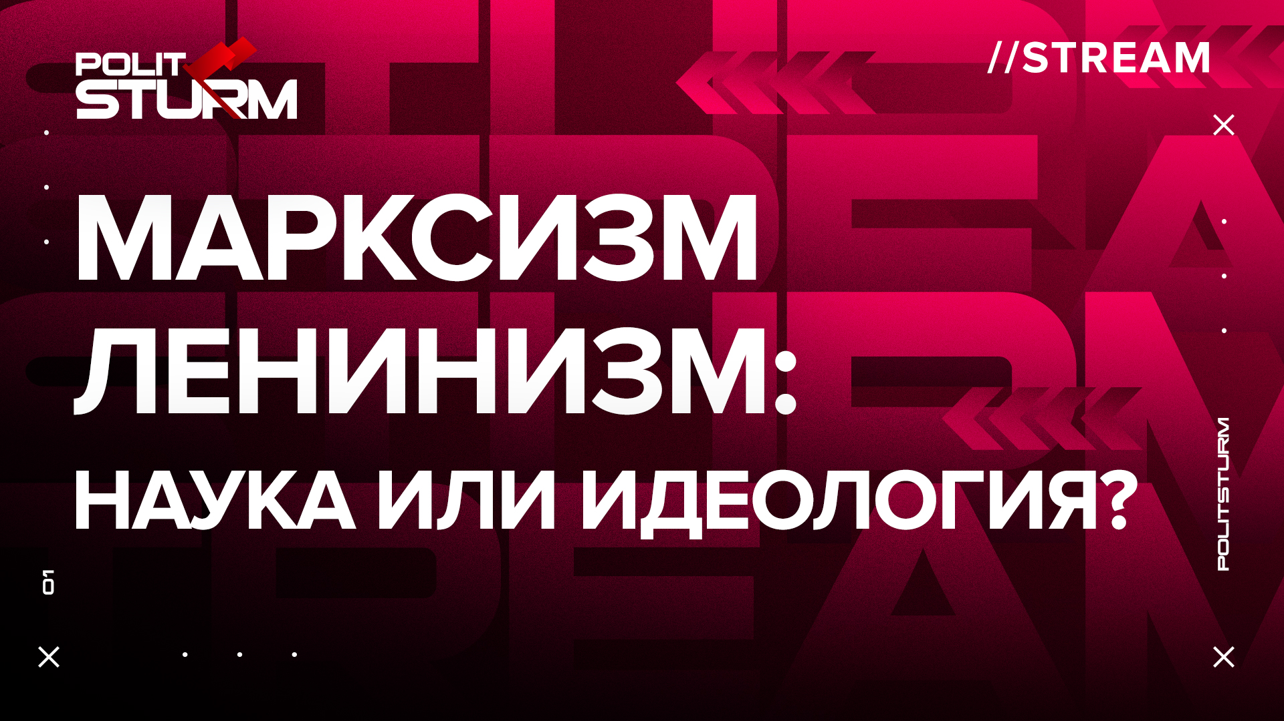

Оригинальная статья
2021-02-19

Мы в эфире!

Неподдерживаемый элемент: IFRAME
- Напоминаем, что задать вопрос можно перейдя по ссылке — http://stream.politsturm.com
- Обязательно подпишитесь на наш канал и нажмите на колокольчик, чтобы не пропускать трансляции.

Оригинальная статья

